第1步：

第2步：

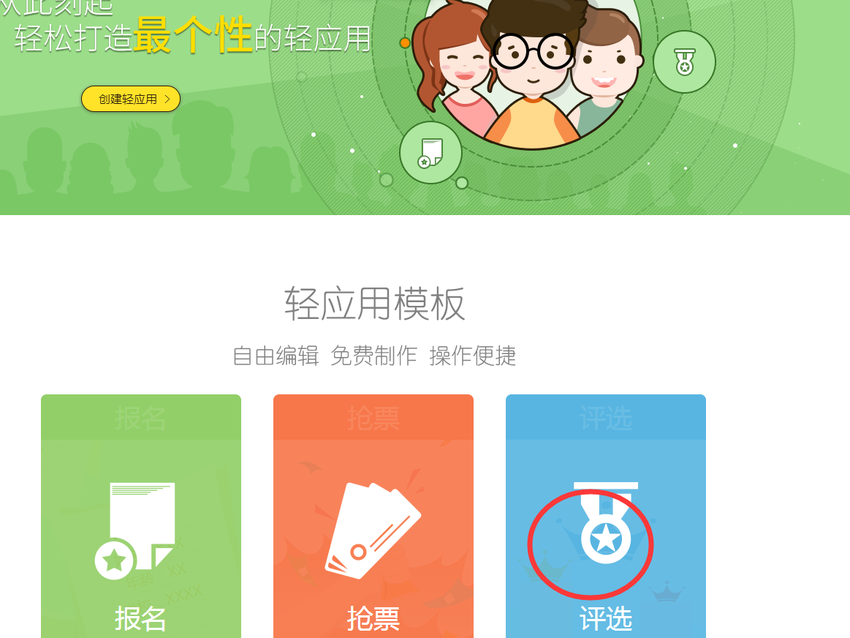
第3步：

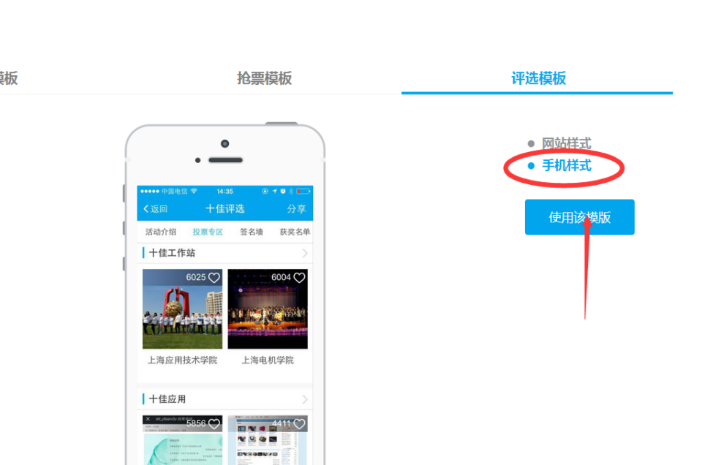
第4步：

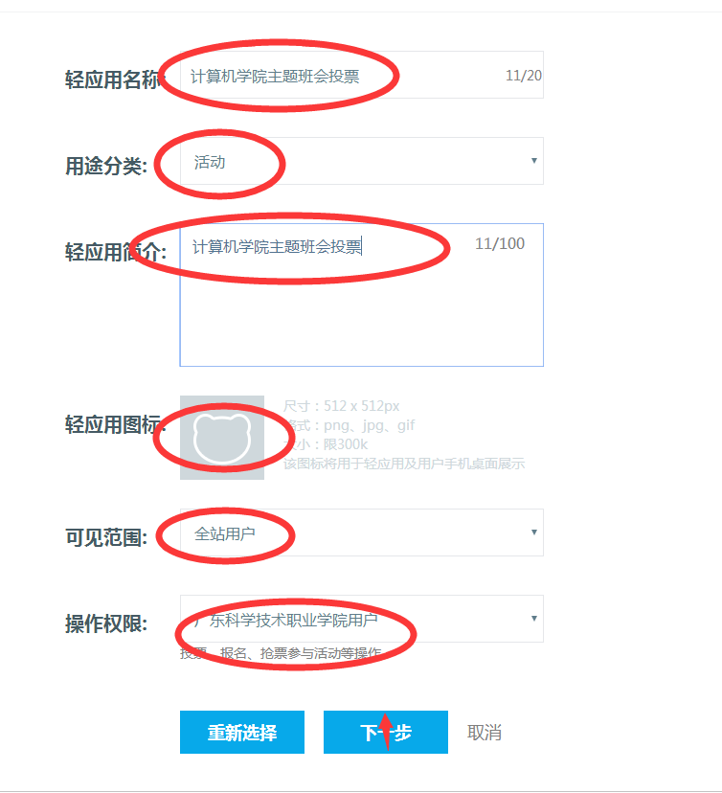
第5步：编辑投票规则

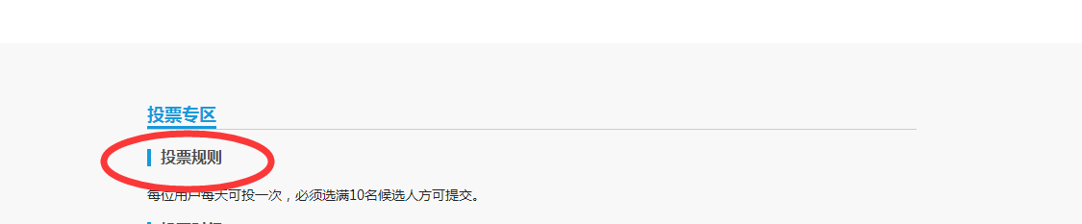
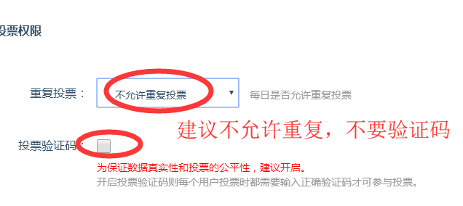

第6步：在投票专区拖入投票组建
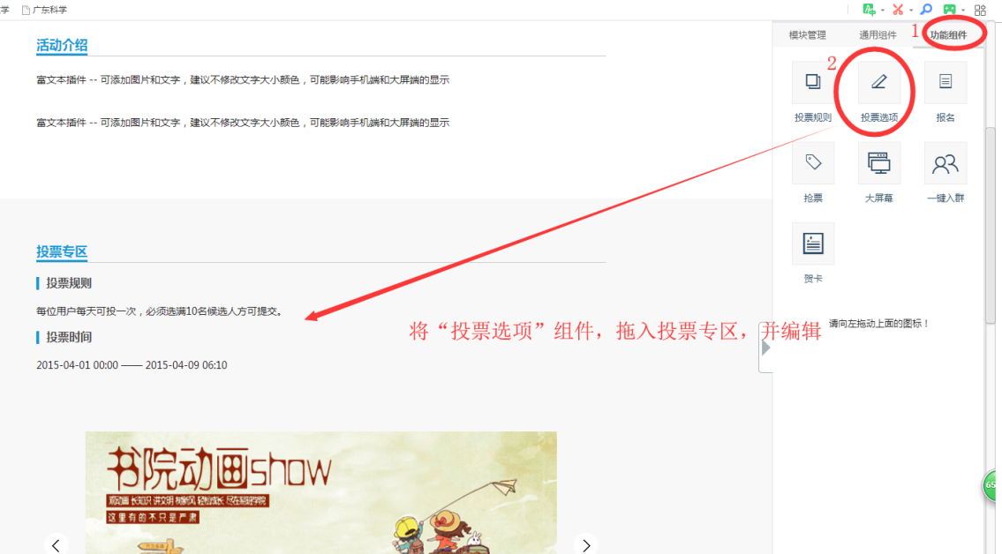

第7步：新增分组-可以只有一组(建议分为17级一组，主题为新时代新作为；18级一组，主题为：如何过好大学生活)
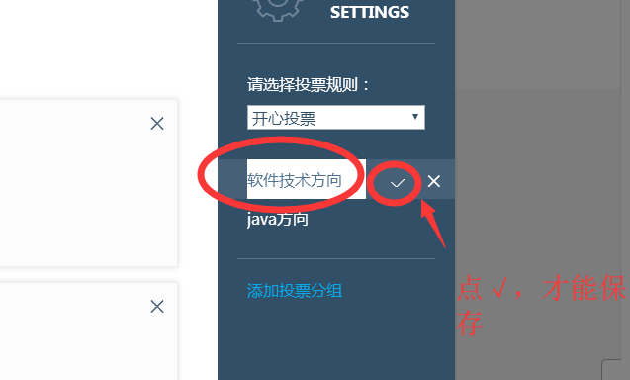）
第8步：新增选项（链接为班会在易班微社区话题-视频链接）

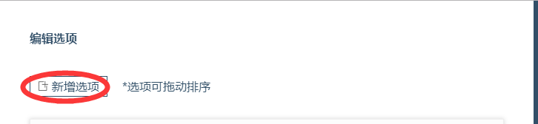
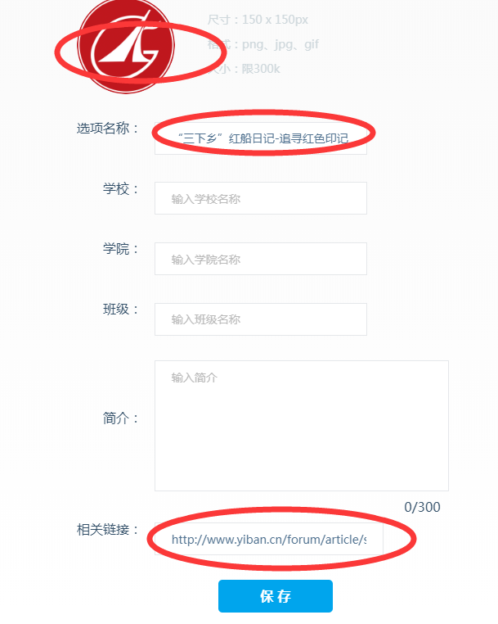
第9步：继续新增选项，完成投票项输入
第10步：预览看效果并调整

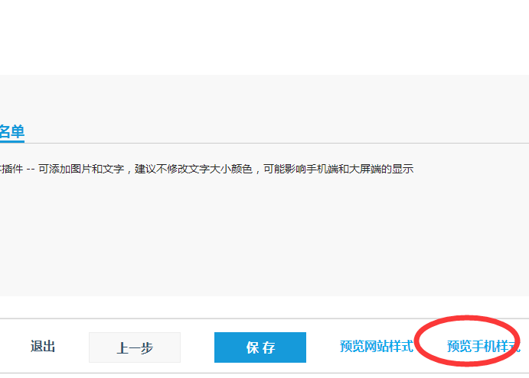
第11步：保存提交审核，通知学校管理员
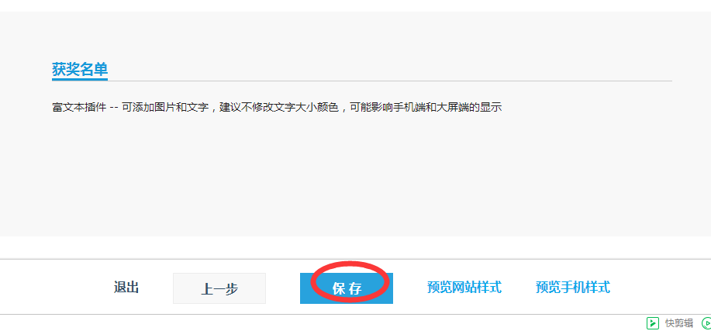
第12步：审核通过后，将二维码给出即可投票。
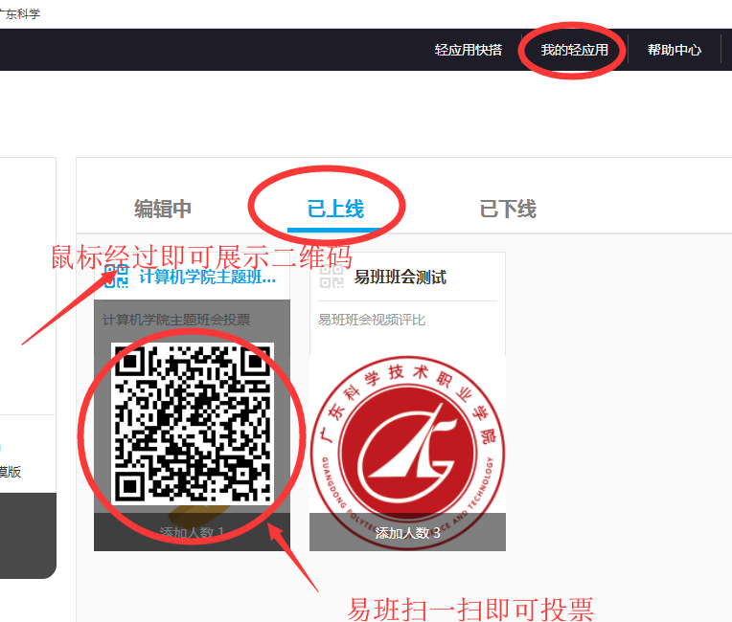

第13步：投过票的同学，在易班-探究-应用广场-我的应用中可以看到应用。可以继续投票。
